О ПОИСКЕ ПРАВООБЛАДАТЕЛЕЙ ОДНОКВАРТИРНЫХ ЖИЛЫХ ДОМОВ
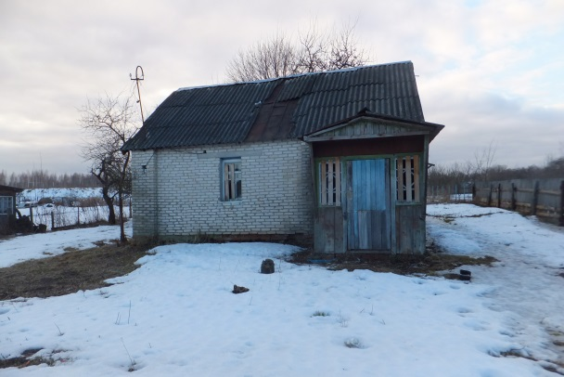
Краснопольский районный исполнительный комитет Краснопольского района Могилёвской области в целях реализации Указа Президента Республики Беларусь от 24 марта 2021 г. № 116 «Об отчуждении жилых домов в сельской местности и совершенствовании работы с пустующими домами» разыскивает граждан:
разыскиваются правообладатели жилого дома № 22 по ул. Октября в гп. Краснополье Краснопольского района Могилёвской области;

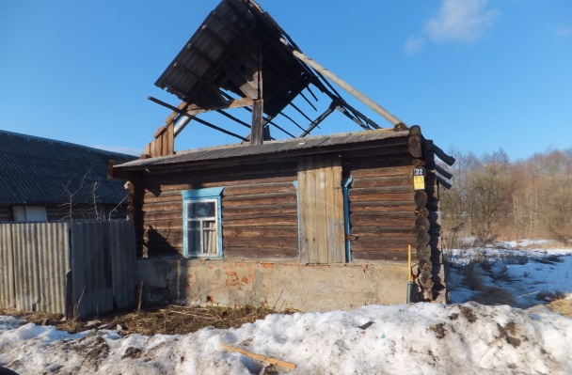
разыскиваются правообладатели жилого дома № 22 по ул. Набережная в гп. Краснополье Краснопольского района Могилёвской области;

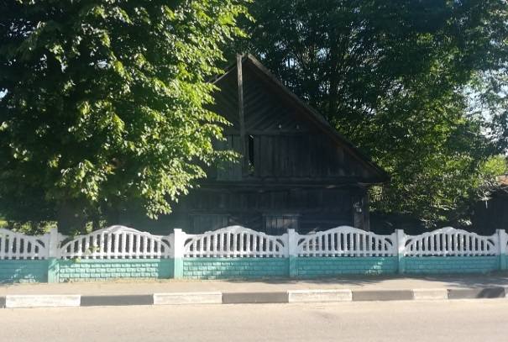
разыскивается правообладатель жилого дома № 99 по ул. Калинина в гп. Краснополье Краснопольского района Могилёвской области.

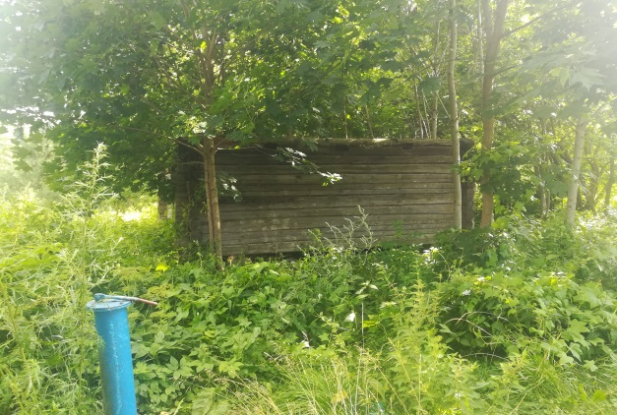
разыскиваются правообладатели жилого дома № 35 по ул. Кирова в гп. Краснополье Краснопольского района Могилёвской области;

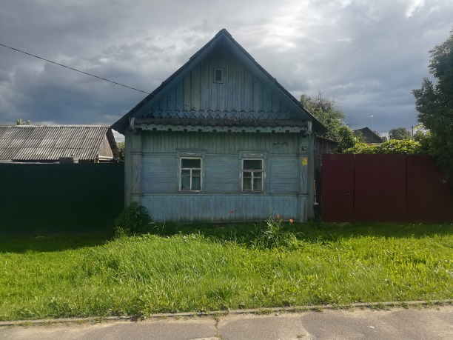
разыскиваются правообладатели жилого дома № 76 по ул. Калинина в гп. Краснополье Краснопольского района Могилёвской области;

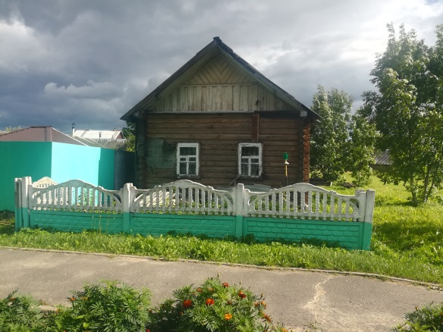
разыскивается правообладатель жилого дома № 80 по ул. Калинина в гп. Краснополье Краснопольского района Могилёвской области.

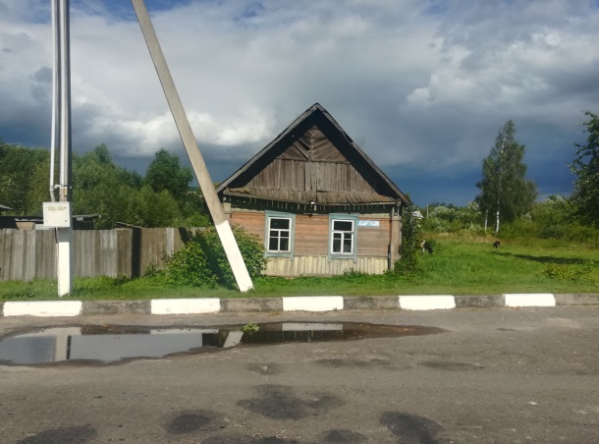
разыскиваются правообладатели жилого дома № 71 по ул. Советская в гп. Краснополье Краснопольского района Могилёвской области

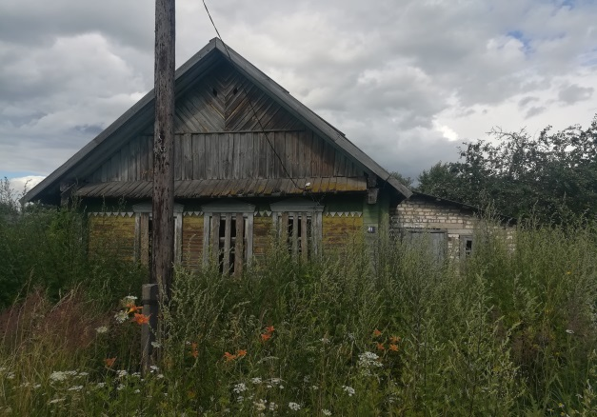
разыскиваются правообладатели жилого дома № 41 по ул. Пушкина в гп. Краснополье Краснопольского района Могилёвской области

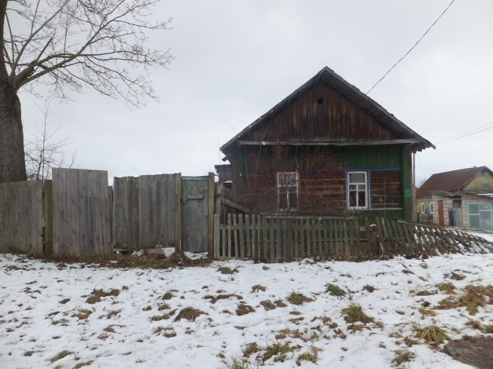
разыскиваются правообладатели жилого дома № 4 по пер. Гагарина 1-й в гп. Краснополье Краснопольского района Могилёвской области

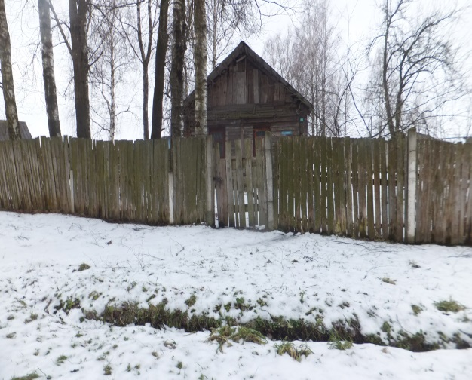
разыскиваются правообладатели жилого дома № 1 по пер. Зевина 1-й в гп. Краснополье Краснопольского района Могилёвской области

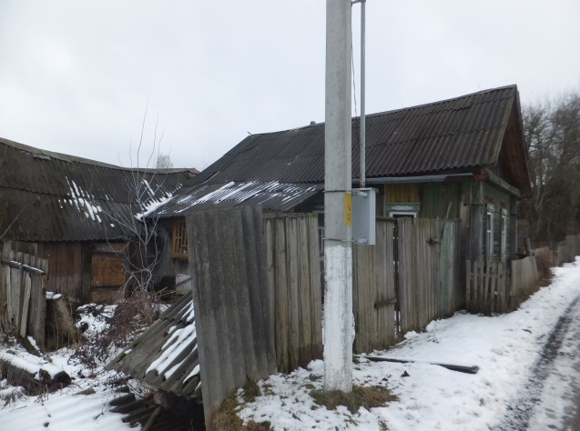
разыскиваются правообладатели жилого дома № 1 по пер. Калинина 2-й в гп. Краснополье Краснопольского района Могилёвской области

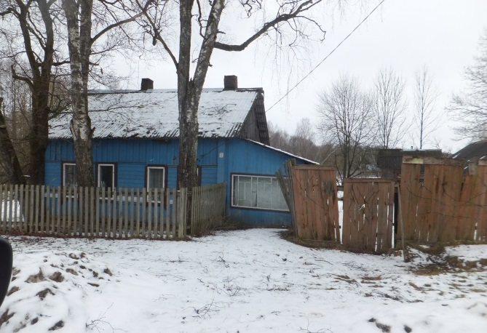
разыскиваются правообладатели жилого дома № 13 по ул. Антонова в гп. Краснополье Краснопольского района Могилёвской области

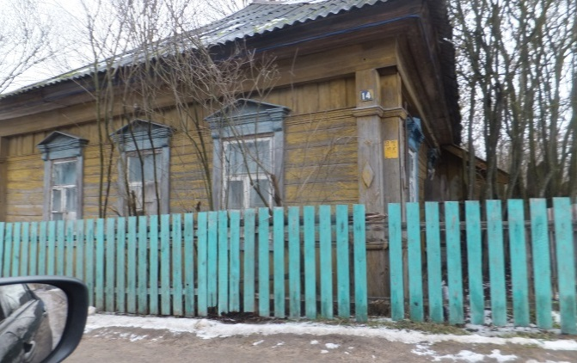
разыскиваются правообладатели жилого дома № 14 по ул. Антонова в гп. Краснополье Краснопольского района Могилёвской области

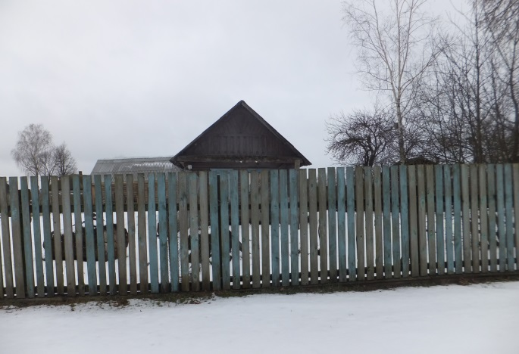
разыскиваются правообладатели жилого дома № 23 по ул. Антонова в гп. Краснополье Краснопольского района Могилёвской области

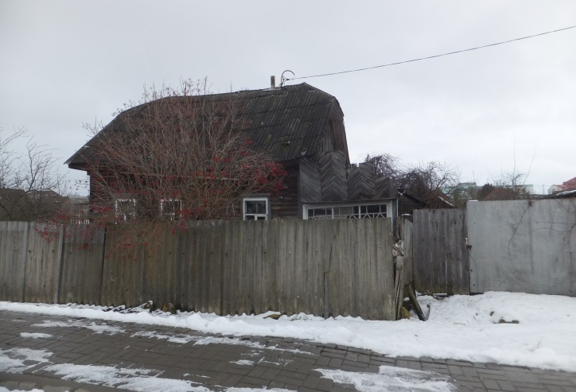
разыскиваются правообладатели жилого дома № 14 по ул. Банкузова в гп. Краснополье Краснопольского района Могилёвской области

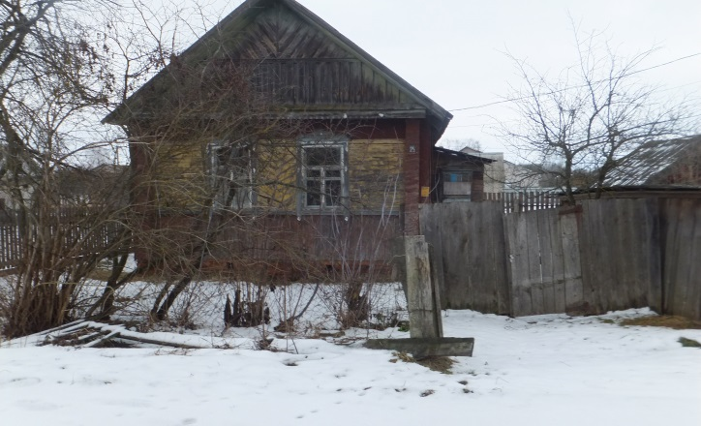
разыскиваются правообладатели жилого дома № 25 по ул. Банкузова в гп. Краснополье Краснопольского района Могилёвской области

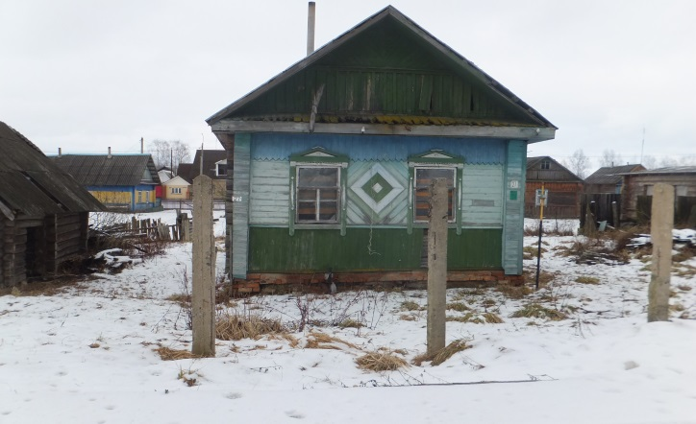
разыскиваются правообладатели жилого дома № 27 по ул. Банкузова в гп. Краснополье Краснопольского района Могилёвской области

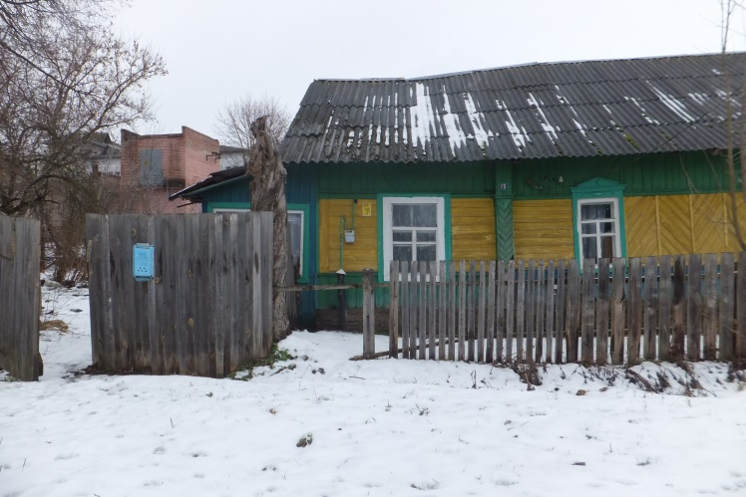
разыскиваются правообладатели жилого дома № 15 по ул. Горького в гп. Краснополье Краснопольского района Могилёвской области

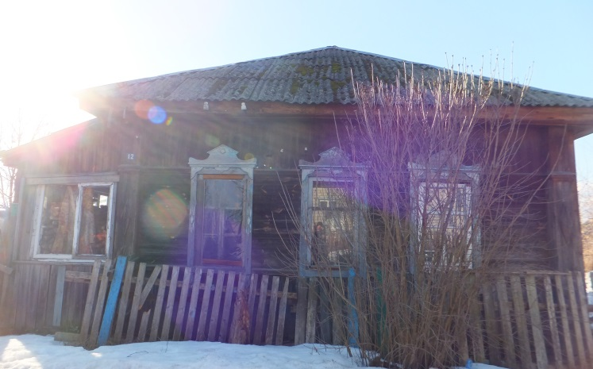
разыскиваются правообладатели жилого дома № 12 по ул. Первомайская в гп. Краснополье Краснопольского района Могилёвской области

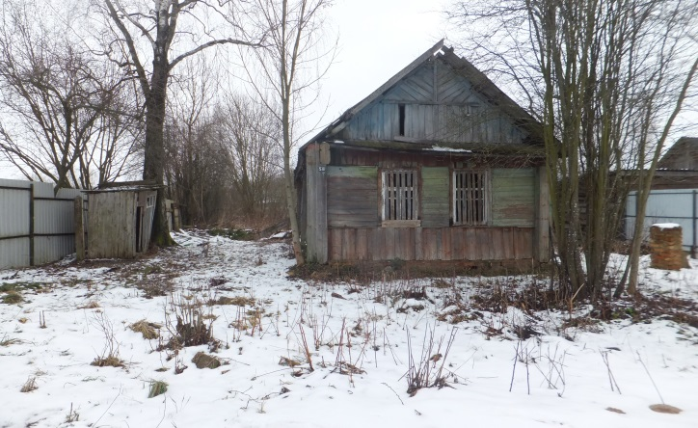
разыскиваются правообладатели жилого дома № 58 по ул. Первомайская в гп. Краснополье Краснопольского района Могилёвской области

Краснопольский районный исполнительный комитет просит граждан, располагающей информацией о правообладателях вышеуказанных жилых домов, о месте их фактического проживания либо месте их нахождения, сообщить по телефонам 8 02238 79946, 8 02238 79957 (в рабочие дни с 8.00 до 13.00, с 14.00 до 17.00). Также информацию можно прислать по адресу: 213561 ул. Ленинская, д. 1, гп. Краснополье, Краснопольский р-н, Могилёвская обл. либо на электронный адрес: gkx_ais@krasnopolie.gov.by».

